Tableaux et quadrillages
1. Le tableau :
Il est formé de colonnes verticales et de lignes horizontales

 | A | B | C | D | E | F
1
2
3
4

- Le « croisement » d'une colonne et d'une ligne forme une case.

- Cette case possède un code, qui correspond aux numéros de la ligne et de la colonne.

- La case appartient à la colonne "C" et à la ligne "3".

→ Pour cette case le code est donc : ( C , 3 )

2. Le quadrillage :
Il est formé de lignes verticales et de lignes horizontales.
1 2 3 4 5 6 7 8 9 10
A
B
C
D
E

- Le "croisement" s’appelle un point.

- Ce point possède des coordonnées.

- Ce point se trouve au croisement des lignes "E" et "3".
→ Les coordonnées de ce point sont : ( E , 3 )

Tableaux et quadrillages : exercices.

Découpe les personnages et colle-les dans la case adéquate.
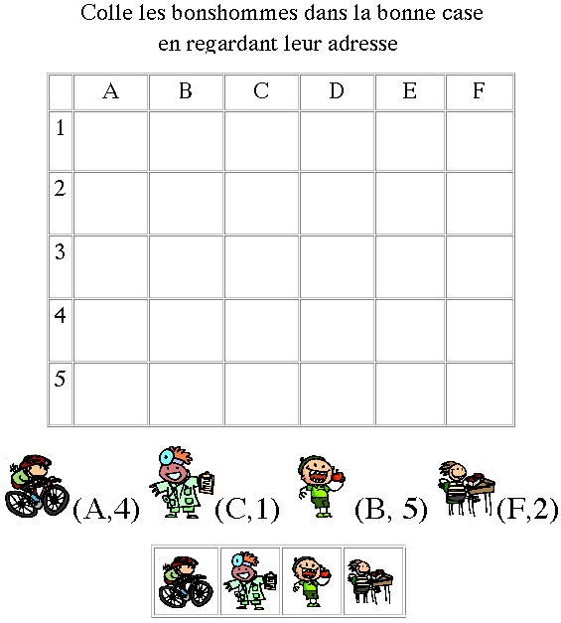

J’utilise un tableau à double entrée.

 | A | B | C | D | E | F
1 | a | b | c | d | e | f
2 | g | h | i | j | k | l
3 | m | n | o | p | q | r
4 | s | t | u | v | w | x
5 | y | z | é | è | ç | .

Utilise les codes et le tableau ci-dessus pour retrouver les mots mystères.

(A,4) (A,1) (F,2) (A,1) (D,1) (E,1) : …………………………………………………………

(E,3) (C,4) (A,1) (D,1) (F,3) (C,2) (F,2) (F,2) (A,1) (A,2) (E,1) : ……………………………………………

(D,3) (C,3) (C,4) (F,3) (E,3) (C,4) (C,3) (C,2): ……………………………………………………………………………

(A,3) (A,5) (A,4) (B,4) (D,5) (F,3) (E,1) : ……………………………………………………………………………………..

Traduis les mots suivants en utilisant le code .

Géométrie : ( , ) ( , ) ( , ) ( , ) ( , ) ( , ) ( , ) ( , ) ( , )

Colonnes : ( , ) ( , ) ( , ) ( , ) ( , ) ( , ) ( , ) ( , )

Verticalement:( , ) ( , ) ( , ) ( , ) ( , ) ( , ) ( , ) ( , ) ( , ) ( , ) ( , ) ( , ) ( , )

Poupées : ( , ) ( , ) ( , ) ( , ) ( , ) ( , ) ( , )

Devoir :

Utilise les codes et le tableau ci-dessus pour retrouver la phrase mystère.
(B,4) (C,4) (D,4) (C,3) (C,2) (A,4), (F,2) (E,1) (D,1) (E,1) (D,4) (C,3) (C,2) (F,3)
(E,1) (A,4) (B,4) (B,4) (F,3) (D,5) (A,4) (F,1) (A,1) (C,1) (C,2) (F,2) (E,1)
__________________
______________________________________________________________________________________________________________________________________________________________________________________________________

Préparation de leçon.
Mathématique : géométrie

Sujet : le quadrillage et le tableau à double entrée.
Prérequis : notion de vertical et horizontal
Objectifs généraux:
- Se situer et situer un objet dans un système de repérage
- Se familiariser avec le tableau à double entrée
Objectif opérationnel :
En fin d’activité, l’élève sera capable d’associer une case à ses coordonnées dans un tableau à double entrée et inversement.
Références au programme : 1131 – 1137 (utiliser un couple d’informations dans un système de repérage sur papier) - 1139
Déroulement de l’activité.
L’i présente la feuille Tableaux et quadrillages. L’I pose des questions sur différentes cases.
(Puisque le tableau est projeté au mur grâce au rétroprojecteur, une série d’exercices oraux seront réalisés. Pour ce faire, l’i placera une punaise dans une des cases du tableau et demandera d’identifier ses coordonnées. L’exercice inverse est aussi proposé)
L’i parcourt la feuille distribuée aux enfants en la projetant au rétroprojecteur. Après explications, l’enfant essayera de réaliser les exercices. Les exercices seront eux aussi reproduits sur transparents pour pouvoir aider l’enfant en difficulté. L’enfant interrogé devra bien entendu argumenter sa réponse.

Tableaux et quadrillages : contrôle.
TABLEAUX
Dans un tableau :
Les colonnes sont située de haut en bas, on appelle ça :………………………………………………
Les ……………………………………… sont placées horizontalement.
………/2
Place les dessins suivants dans le tableau :
Cœur dans la case (D,2)
Arbre dans la case (F,3)
Crayon dans la case (B,4)
Une croix dans la case (F,4)
……/4
 | A | B | C | D | E | F
1
2
3
4
Indique le code la case où est dessiné :
La mallette : ( , )
Le palmier : ( , )
L’appareil photo : ( , )
Le requin : ( , )
………/4
QUADRILLAGES
Dessine un point de la couleur indiquée au bon endroit.
Rouge : (B,4)
Vert : (D,9)
Bleu : (A,10)
Jaune, (E,7)
………/4
Quelles sont les coordonnées du point noir ?
●= ( , )
………/1
1 2 3 4 5 6 7 8 9 10
A
B
C
D
E

